

Caccia ai Banditi
Avventura D&D 3.5 by Ivaldi Mirko “Stryker”

I PG verranno contattati da Rotan Medgore, un noto commerciante di cereali di Talman, il quale ha appena saputo dell’ultima performance dei PG stessi liberando il mulino. Verrà subito al sodo, affermando di essere ultimamente vittima predefinita dei saccheggi di un orco che traffica a poca distanza dal mulino dei PG (nella zona denominata “Rocche Spelate”). Rotan fornirà ai PG la seguente mappa.
Rotan non farà mistero che i suoi affari stanno subendo flessioni a tutto spiano e affermerà senza remore di non volersi appoggiare a milizie e/o soldati per motivi personali (Diplomazia CD 24: i motivi diventeranno fiscali… non è proprio contrabbando, ma parte delle tasse sul sale riesce a non pagarle dichiarando frumento al posto di sale…) ed offrirà, per la testa dell’orco (Gubbu), 500 MO, più la possibilità di servirsi del mulino dei PG al prezzo del mercato… un inizio di pubblicità che non è male!!!

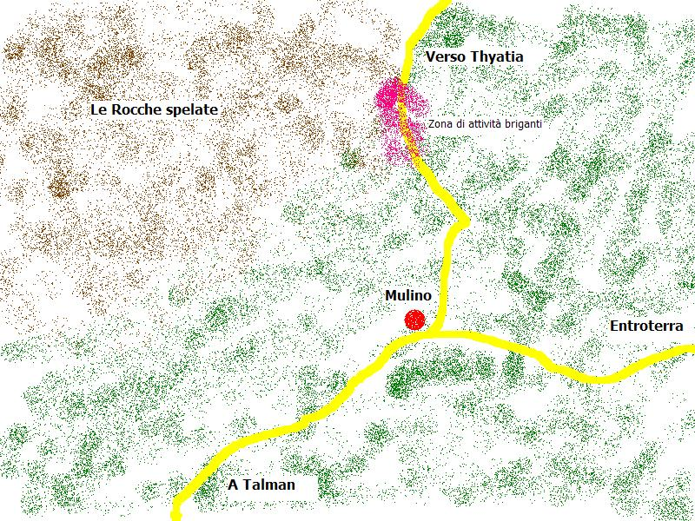

In viaggio
I PG arriveranno nella zona di saccheggio (in rosa sulla mappa) dopo mezza giornata di viaggio. Nell’area i PG potranno dedicarsi a diverse attività; tracce se ne vedono molto poche e sono estremamente confuse (non c’è un ranger…); si possono trovare i seguenti oggetti (ogni oggetto ha la CD cercare necessaria per essere trovato, le più alte permettono di trovare eventualmente più oggetti):
- Un’ascia doppia rotta (CD 15) col marchio del fabbro Uggush (in orchesco)
- Una mano orchesca mozzata, in avanzato stato di decomposizione (CD 16)
- Un sacchetto con 10 MP (CD 18)
- Un elmo di cuoio sfondato (CD 19); l’elmo ha il marchio del fabbro Uggush (in orchesco)
- Un ciondolo di pietra (basalto nero) rozzamente scolpito (CD 20); questo tipo di pietra si trova molto lontano di lì, precisamente ad un giorno di cammino nelle Rocche Spelate.
Il ciondolo di pietra è la chiave per non vagare come idioti per le Rocche Spelate. Se non si trova, si può ripetere il tiro per cercare. L’informazione sulla presenza di basalto nero nelle Rocche i PG la possono ottenere con un alto tiro di Conoscenze Geografia (CD 25), oppure cercando informazioni a Talman o nei vari villaggi vicini (Raccogliere Informazioni CD 20 se chiesto a stanziali, CD 15 se chiesto a cacciatori e similari, CD 10 se chiesto a qualche anziano nei villaggi; PNG particolari non sanno molto, tranne Niroo (CD 18, ma Niroo non ha un’idea precisa ma solo che è a Nordovest del mulino). Quale che sia la forma di richiesta informazioni, i PG non verranno attaccati fintanto che non entreranno nelle Rocche Spelate (50% di imboscata per ogni giorno che sono nell’area marrone). L’imboscata (quale e quante che siano) è tesa da 4 ogre :
- 2 ogre combattenti (manuale mostri, armi da mischia)
- 1 ogre arciere (manuale mostri, archi lunghi)
- 1 ogre stregone (manuale mostri, +1 lvl da stregone, incantesimi di attacco a CD 11/12)
Questi ogre non hanno nulla di particolarmente interessante, eccetto 1d12 di MO a testa (tirare singolarmente). Se qualcuno fugge, avvertirà gli altri… e la percentuale di altre imboscate salirà al 75%
Quando i PG giungeranno nei presi dell’accampamento di Gubbu, potranno tentare sia l’incursione silenziosa che l’attacco frontale; quale che sia, l’accampamento prende 6 ogre normali, 2 stregoni, nell’accampamento c’è Uggush: (ogre barbaro, combatte con doppia ascia perfetta; ha una cotta di maglia perfetta per lui e 2 anelli di protezione +1) questo è il vice di Gubbu, che si trova nascosto a poca distanza dall’accampamento, occupato a fare strani riti (Verrà fuori al termine di qualsiasi azione svolta dai PG nell’accampamento).
Gubbu è un Ogre Magi, che si diletterà ad attaccare chi si avvicinerà alla sua tenda (delle due tende sontuose è quella che NON ha la fucina) alla sprovvista con un colpo della sua arma (Spadone +1); possiede anche un paio di Stivale Elfici; Gubbu arriverà in volo ed invisibile. Gubbu è un seguace piuttosto strano di Hela e NON rigenera (GS 7), in compenso può evocare per una volta 1d6 di scheletri dagli ogre morti lì presenti (3 round perché questi siano operativi, in quanto devono scarnificare i cadaveri freschi) (contano come scheletri normali).

In tutto l’accampamento si trova, oltre agli oggetti magici descritti prima, anche uno scrigno chiuso (con Trappola CD 21 per trovare, 28 per disattivare; danno elettrico 1d10 NON dimezzabili, va per forza disattivata), CD 12 per scassinare. Dentro allo scrigno ci sono:
- 2000 MA
- 1000 MO
- Corda magica
- 4 Pozioni frizzanti giallo carico (velocità)
- 2 oggetti magici minori random.
PX: ogre 900, ogre stregone 1350, Uggush e Gubbu 3600; per l’avventura nulla… bastano i PX mostri!

